« La mélodie », de Rachid Hami
- J’OBSERVE UNE AFFICHE DE FILM
- Observe l’affiche et réponds aux questions.

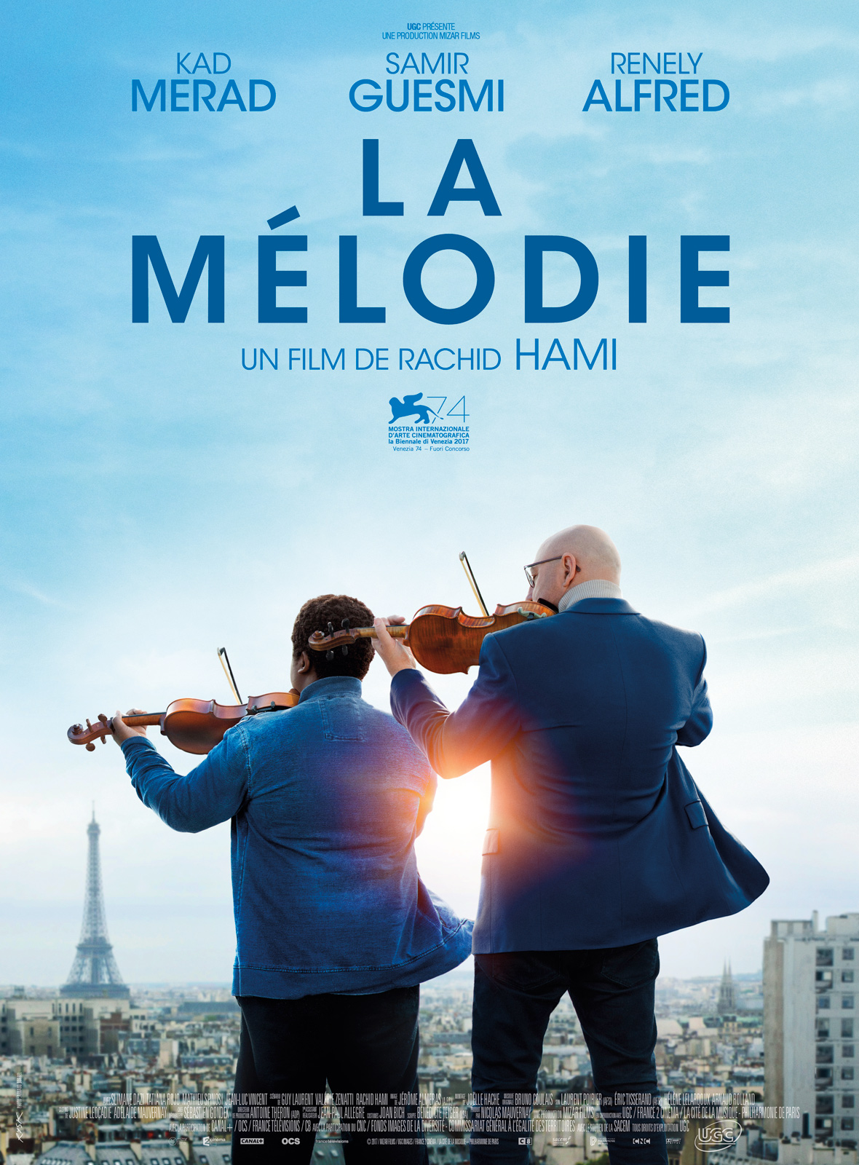 | a) Quel est le titre du film ?  ………………………..……  ………………………..……  b) Comment s’appellent les acteurs principaux ?  ………………………………  ………………………………  ………………………………  c) Comment s’appelle le réalisateur ?  ………………………………  ………………………………  d) Dans quelle ville se déroule le film ?  ………………………………  ………………………………  e) Que font les 2 personnes sur l’affiche ?  ………………………………  ………………………………  ………………………………  ………………………………  ………………………………  ………………………………
- Avec les informations de l’affiche, complète le texte suivant.

Le film s’appelle « ____________________ ». ________________ est le réalisateur. Les acteurs principaux sont ________________, _________________ et ______________. Le film se déroule à _____________.
- JE COMPRENDS UNE BANDE-ANNONCE
- Regarde la bande-annonce https://www.youtube.com/watch?v=syifQzZIqKM et coche la ou les bonne(s) réponse(s).

a) Dans la bande-annonce, on voit :
☐ des élèves ☐ des musiciens ☐ un policier ☐ un professeur ☐ des animaux

b) Quels endroits vois-tu dans la bande-annonce ?
☐ un collège ☐ une plage ☐ une salle de classe
☐ une chambre ☐ des immeubles ☐ une forêt

c) Quel est la discipline enseignée par le nouveau professeur ?
☐ les mathématiques ☐ le français ☐ le sport ☐ la musique

- Réponds aux questions sur la bande-annonce. Si c’est nécessaire, tu peux regarder la bande-annonce une deuxième fois.

a) Comment s’appelle le professeur ?
☐ Samuel ☐ Arnold ☐ David ☐ Patrick

b) Quel instrument enseigne-t-il ?
☐ la guitare ☐ le piano ☐ le violon ☐ la flûte

c) Dans quel but le professeur enseigne-t-il le violon aux élèves ?

☐ pour s’amuser ☐ pour jouer à la Philharmonie
☐ pour un anniversaire ☐ pour la fête de l’école

d) Où se retrouvent les élèves pour jouer du violon après la classe ?

☐ dans un parc ☐ sur un toit ☐ dans un garage ☐ dans la cour d’école
- Associe l’image au mot correspondant.

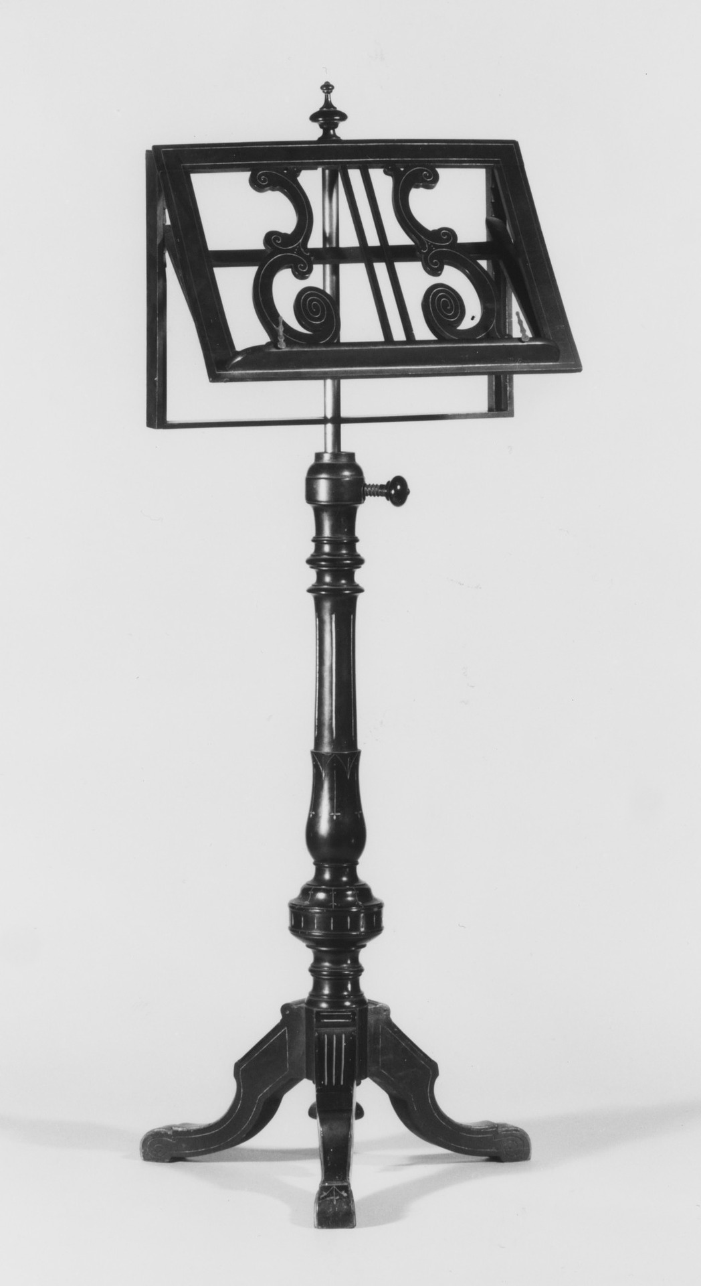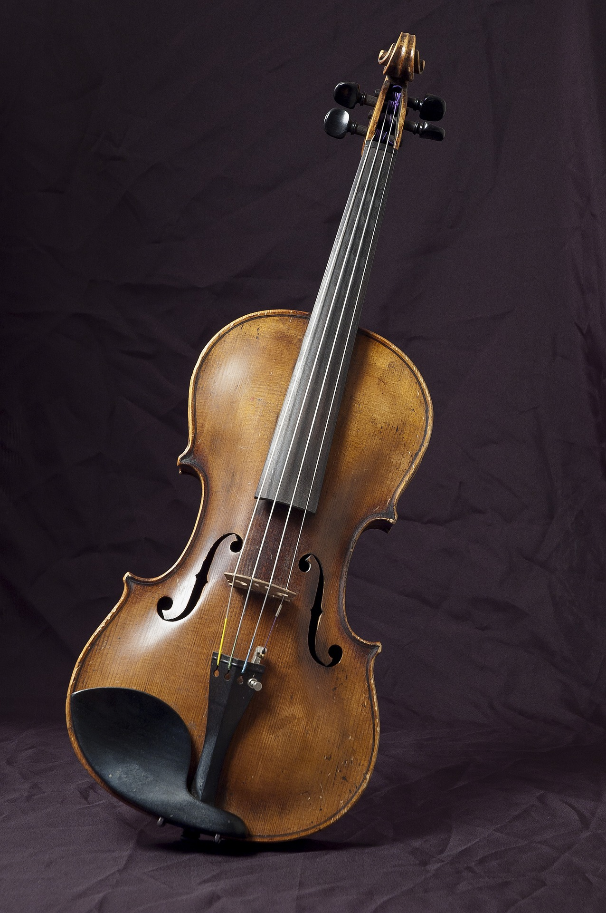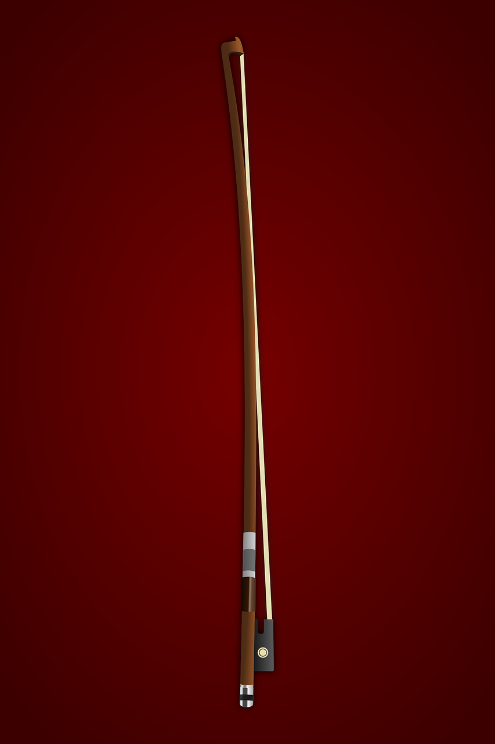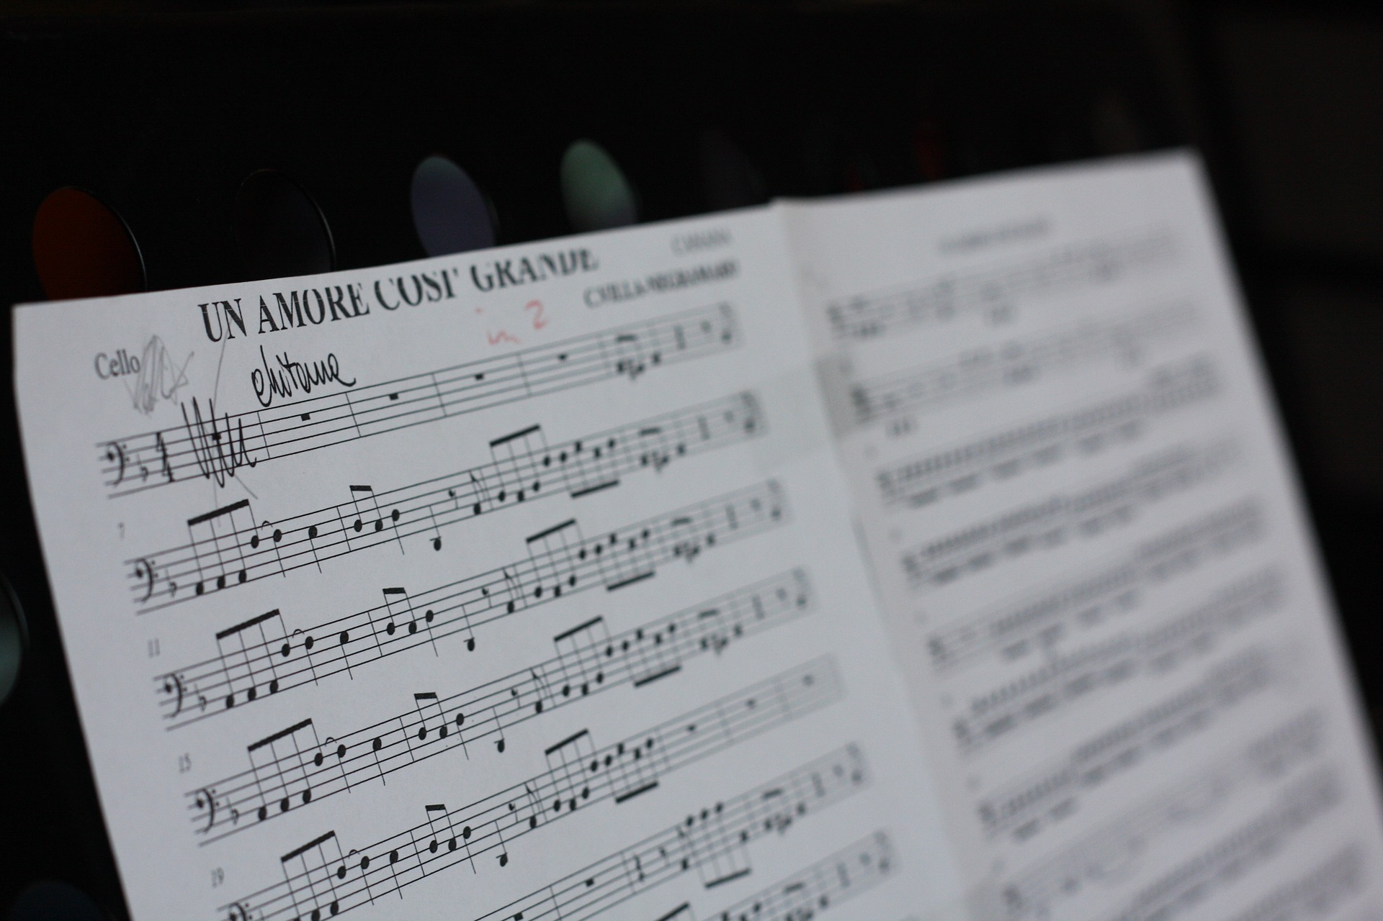

• • • •

• • • •
Un violon Une partition Un pupitre Un archet
(= la musique est écrite ici) (= pour mettre la partition) (= sert à jouer du violon)

- JE FAIS DES HYPOTHÈSES
- Travail de groupe : réfléchir à la bande-annonce, et répondre aux questions.

a) Pour quelle raison Arnold intègre la classe de musique ?

b) D’après toi, est-ce que le professeur va réussir à avoir de bonnes relations avec ses élèves ? Comment ?

c) D’après toi, comment est-ce que les élèves vont améliorer leur niveau pour participer au concert de la Philharmonie ?

- Réponds aux questions et discutes-en en groupe.

a) Et toi, est-ce que tu joues d’un instrument ? Si oui, lequel ?

b) Quel artiste aimerais-tu voir en concert ? Pourquoi ?

